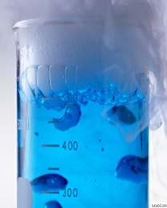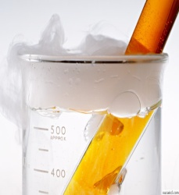


السبورة الإلكترونية + عروض بوربوينت  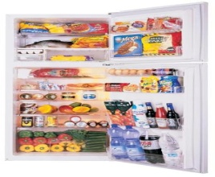 | - مقدمة تعريفية عن المنهج  - سرعة التفاعل الكيميائي  - طبيعة المواد الدخلة في التفاعل+درجة الحرارة  - تركيز المواد الداخلة في التفاعل+المواد الحافزة.  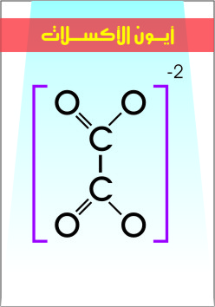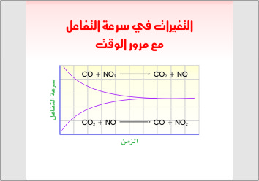 | الأسبوع الأول  16/10 -20/10   | الفصل الأول  السرعة التفاعلات الكيميائية

السبورة الإلكترونية + عروض بوربينت  + أوراق العمل  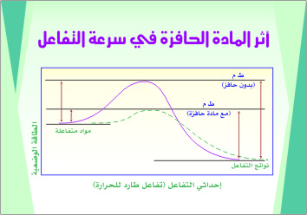  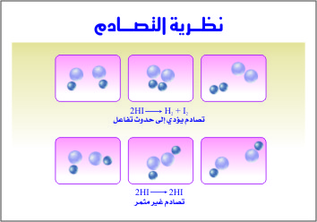  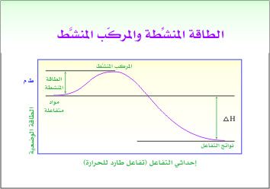 | - نظرية التصادم  - نظرية الحالة الأنتقالية  - قانون سرعة التفاعل  - حل بعض اسئلة الكتاب + مراجعة الفصل   | الأسبوع الثاني  23 / 10 ـــ 27 / 10     | الفصل الأول  السرعة التفاعلات الكيميائية

السبورة الإلكترونية + عروض بوربينت  + أوراق العمل  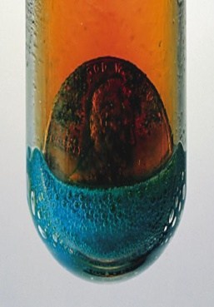 | - الاتزان الكيميائي  - ثابت الاتزان  - استنتاج ثابت الاتزان  - العلاقة بين KC و K_{P}   | الأسبوع الثالث  1 / 11 ـــ 5 / 11    قال تعالى: (( لا الشمس ينبغي لها أن تدرك القمر والليل سابق النهار وكل في فلك يسبحون )) | الفصل الثاني  الاتزان الكيميائي  
السبورة الإلكترونية + عروض بوربينت  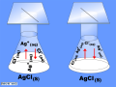 | - العوامل المؤثرة على حالة الاتزان  - اثر تغير الضغط  - اثر درجة الحرارة  - اثر المواد الحافزة  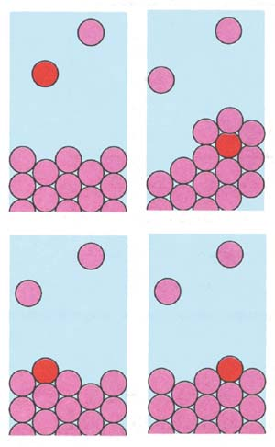 | الأسبوع الرابع  8 / 11 ـــ 12 / 11  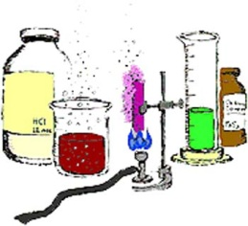 | الفصل الثاني  الاتزان الكيميائي  
السبورة الإلكترونية + عروض بوربوبينت | - خواص الاتزان  - حسابات على الاتزان  - تابع حسابات على الاتزان  - حل بعض أسئلة الفصل الثاني + مراجعة على الفصل | الأسبوع الخامس  15/ 11 ـــ 19 / 11   | الفصل الثاني  الاتزان الكيميائي
  تركيز الحض الضعيف
  تركيز القاعدة الضعيفة
  تميؤ ملح مشتق من حمض ضعيف وقاعدة قوية | [ OH⁻ ] = K_{h} ×C_{s}
  تميؤ ملح مشتق من حمض قوي وقاعدة ضعيفة | [ ⁻ OH ] = C_{s}×K_{h}

السبورة الإلكترونية + عروض بوربوبينت  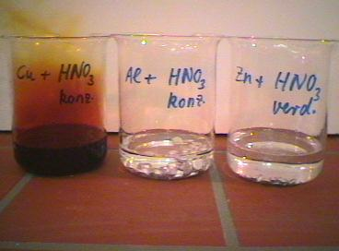 | - المحاليل الموصلة للكهرباء  - الحموض  - القواعد  - المواد الترددة | الأسبوع السادس  22 /11 ـــ 26/ 11   | الفصل الثالث  المحاليل الموصلة  للكهرباء  (( الإلكتروليتات ))

السبورة الإلكترونية + عروض بوربوبينت | - الأملاح  - نظرية لوري و برونشتد  - نظرية لويس  - حل أسئلة الفصل الثالث + مراجعة الفصل  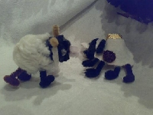 | الأسبوع السابع  / 11 – 4 /12 29  الإسبوع الثامن  إجازة عيد الأضحى  المبارك ( كل عام وأنتم بخير ) | الفصل الثالث  المحاليل الموصلة  للكهرباء  (( الإلكتروليتات ))
  الحمض لويس | لديها قابلية لتقبل زوج من الإلكترونات
  القاعدة لويس | لديها قابلية لفقد زوج من الإلكترونات
  الحمض لوري – برونشتد | لديها القابلية لفقد البروتون أو منحه
  القاعدة لوري – برونشتد | لديها القابلية لتقبل البروتون أو اكتسابه

